openwrt安装GRN client

1前言
此文档是《OpenWrt部署GRN client》的简略版，是按照《OpenWrt部署GRN client》步骤，在openwrt上部署grn client。

2初始化系统
硬件设备
路由器：GL-MT6000

连接上网
- 路由器电源上电并启动，找到路由器WAN口连接互联网网线。
- 连接路由器WiFi，查看路由器底部标签，连接底部标签WiFi SSID（WiFi名称)和输入WiFi密码。
- 设置管理员账户(root)和账户密码。ssh登录host为192.168.8.1，账户为root/密码。
- 路由器控制面板地址：https://192.168.8.1，使用管理员账户登录。

3升级系统

3.1部署环境
路由器：GL-MT6000
操作系统：4.8.3-op24（OpenWrt 24.10.4）
CPU 架构：aarch64_cortex-a53

3.2升级系统
GL-MT6000路由器的原装操作系统为OpenWrt 21.02-SNAPSHOT，仅支持到python3.9，而当前代码在python3.12环境下开发，存在兼容问题。需升级系统。

3.2.1升级4.8.3-op24固件
进入路由器管理面板192.168.8.1，系统-升级-固件本地升级，上传下载的bin文件（mt6000-op-4.8.3-op24_beta1-911-1108-1762535859.bin），安装升级。若不成功，可尝试按照文档uboot
https://docs.gl-inet.cn/router/4/features/uboot/

4部署本地前端和GRN_Node

4.1上传openwrt_deploy.zip并解压
连上openwrt wifi后，ssh 登录192.168.8.1，然后上传此压缩包到 /root 目录下，并
使用 unzip openwrt_deploy.zip 命令解压缩。

4.2 openwrt_deploy内容说明
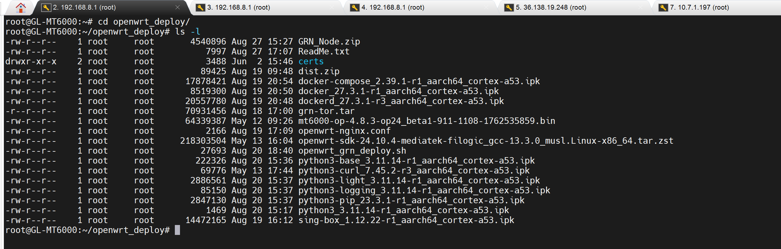

部署必用包：
GRN_Node.zip：数据面工程压缩包
ReadMe.txt：工程说明
certs：存放ca.crt ca.key 等证书相关文件，用于给openwrt nginx证书签名。
dist.zip：npm打包好的openwrt 本地前端静态资源
docker-compose***.ipk docker***.ipk dockerd***.ipk：下载好的docker离线安装包
grn-tor.tar：运行在openwrt上的ARM版本grn-tor镜像压缩包
openwrt-nginx：openwrt上配置本地前端的nginx 配置模板
python3***.ipk：下载好的python离线安装包
openwrt_grn_deploy.sh：部署脚本
sing-box_1.12.22-r1_aarch64_cortex-a53.ipk：下载好的sing-box离线安装包

部署暂未用到包：
mt6000-op-4.8.3-op24_beta1-911-1108-1762535859.bin：4.8.3-op24固件（固件升级使用）
openwrt-sdk-24.10.4-mediatek-filogic_gcc-13.3.0_musl.Linux-x86_64.tar：OpenWrt SDK（交叉编译使用）

4.3 openwrt_grn_deploy.sh使用说明

4.3.1部署

4.3.1.1部署命令
#cd /root/openwrt_deploy
#sh openwrt_grn_deploy.sh deploy 36.134.47.29 8888 50051

openwrt_grn_deploy.sh：部署撤收脚本名称
deploy：部署参数
36.134.47.29：管理面IP地址
8888：管理面后端Http端口
50051：管理面后端GRPC端口

4.3.1.2部署简要过程
- 校验输入IP、端口是否有效
- 部署本地前端
- 创建并写入Nginx配置
- 生成Nginx TLS 证书
- 部署GRN_Node
- 安装sing-box
- 部署Supervisor监控node_client.py

4.3.2无痕撤收

4.3.2.1撤收命令
#cd /root/openwrt_deploy
#sh openwrt_grn_deploy.sh cleanup

openwrt_grn_deploy.sh：部署撤收脚本名称
cleanup：撤收参数

4.3.2.2撤收简要过程
- 停止并移除Supervisor
- 清理sing-box
- 清理GRN_Node
- 清理Nginx配置
- 清理Nginx TLS证书
- 移除本地前端
- 清除所有部署运行过程中创建的目录与文件

5参考链接
《OpenWrt部署GRN client---刘世伟》：
https://jcn68k638pqz.feishu.cn/wiki/BUnnw2ELkiQj1vkNTF1cBP7onXe

